国难当头从乌克兰逃跑的那群人，带给我们怎样的思考

原创 有里儿有面 [有理儿有面](javascript:void(0);)

**有理儿有面**

微信号 youli-youmian

功能介绍 你说是不是

2022-02-24[原文](https://mp.weixin.qq.com/s?__biz=Mzg3MjEyMTYyNg==&mid=2247553905&idx=1&sn=68896b7b3eb4f9e45e36ababcc3bc94f&chksm=cef64704f981ce12cf1509eed5bd0f214ae969d4a34a685c191f3f321bc9694924b5c248b944&scene=27#wechat_redirect&cpage=9) 发表于

收录于合集





**全文共2813字，图片9张，预计阅读时间为7分钟。**

**文章首发于“有理儿有面”（youli-youmian），欢迎大家在朋友圈和微信群转发。**

**公众号及其他平台转载请在后台留言。**



▼

我们，正在见证历史。

2月24日，俄罗斯总统普京对外发表电视讲话，决定在顿巴斯地区发起特别军事行动，并呼吁乌克兰军队放下武器。

普京在讲话中还表示，30年来俄罗斯一直试图就北约不东扩达成协议，但却受到欺骗、施压和讹诈，北约的战车正在朝着俄罗斯边境移动。此次俄罗斯的计划不包括占领乌克兰领土，但是将争取乌克兰的非军事化。

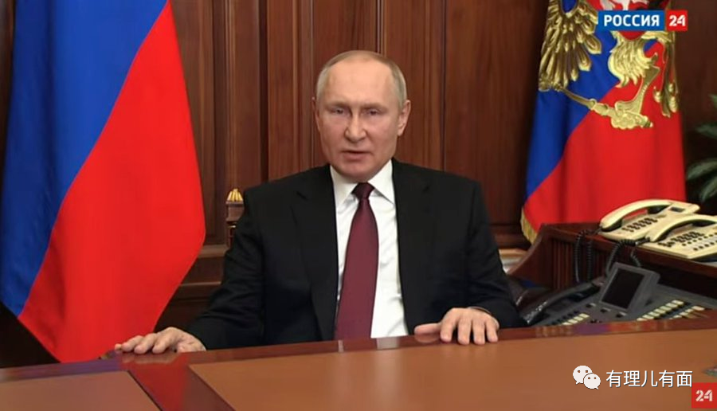

非军事化，就是解除乌克兰的军事武装，也就是迫使乌克兰的军队投降或者将其歼灭。与之相对应的，就是实现现任乌克兰政权更迭！因为普京在讲话中，明确表示乌克兰人民享受自决权很重要。

在普京讲话同时，俄军已开始了全面作战行动，对乌克兰的基辅、哈尔科夫、敖德萨等多地的军事基础设施、防空设施、军用机场和航空部队发动攻击。同时，俄军还从黑海和亚速海开始登陆作战。

截至目前，据俄卫星社援引俄罗斯国防部的消息，乌克兰武装部队空军的军事基础设施已瘫痪，乌克兰武装部队的防空力量已被完全压制，俄罗斯地面部队已经进入乌克兰。

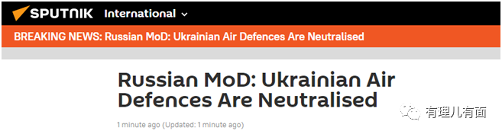

面对俄罗斯军队的强大攻击，乌克兰的抵抗显得异常微弱，已有大批阵地被放弃。有军事专家分析，按照俄军如此快的推进速度和乌军的不堪一击，乌克兰将极快遭遇灭国厄运！

走狗遭遇炮轰，指挥怂恿惹怒毛熊的西方主子们却在一边看戏：美国总统拜登例行公事似地进行谴责，批评普京之举“毫无道理”表示将协调盟友进行应对，以防止俄罗斯对“北约进行侵略”，并开始为乌克兰祈祷；英国首相约翰逊表示为乌克兰发生的事情表示震惊，希望乌克兰能够抵抗，表态西方国家不会袖手旁观；德国更是惊艳：上演“灯光秀”将柏林勃兰登堡门以乌克兰国旗的蓝色和黄色点亮以示支持...

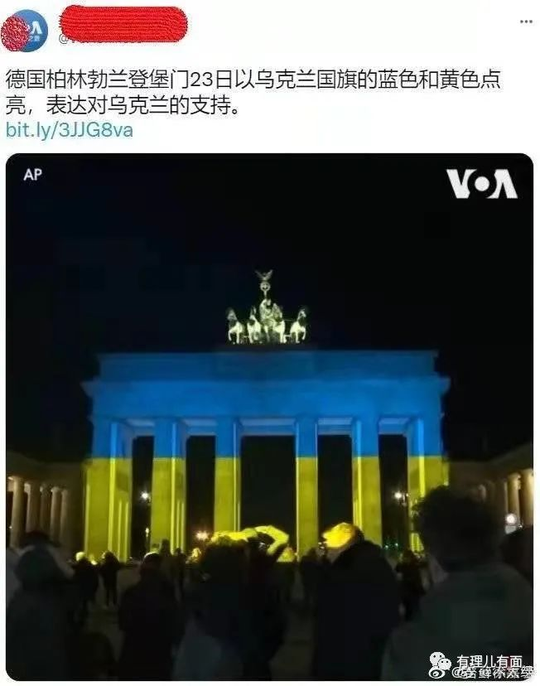

与此同时，乌克兰政府的操作更是让人大跌眼镜。就在俄乌热战、乌克兰遭遇灭国厄运的危急时刻，网络上流传出一则录影视频，视频对话显示：乌克兰总统泽连斯基早在2月19日，已通过电话指示其助手，将家人及亲信安排逃往国外！

虽然有网友质疑这是俄罗斯军队进行的心理战，目的是瓦解乌克兰军队士气。但也有网友坚定指出，从之前美国人建议则连斯基离开基辅前往该国西部城市利沃夫，以及大批权贵富人的逃离潮来看，也不排除这则视频消息的真实性。

是的，乌克兰的权贵富豪，早就出逃了：据乌克兰媒体报道，2月15日，乌国内富豪榜上前100名富豪中有96人逃离乌克兰，其飞行目的地包括伦敦、巴黎、维也纳等西欧主要城市！而到了2月17日，半数以上的基辅最高拉达（即议会）议员以感染新冠为由遁逃，只有二十余人还在乌克兰。

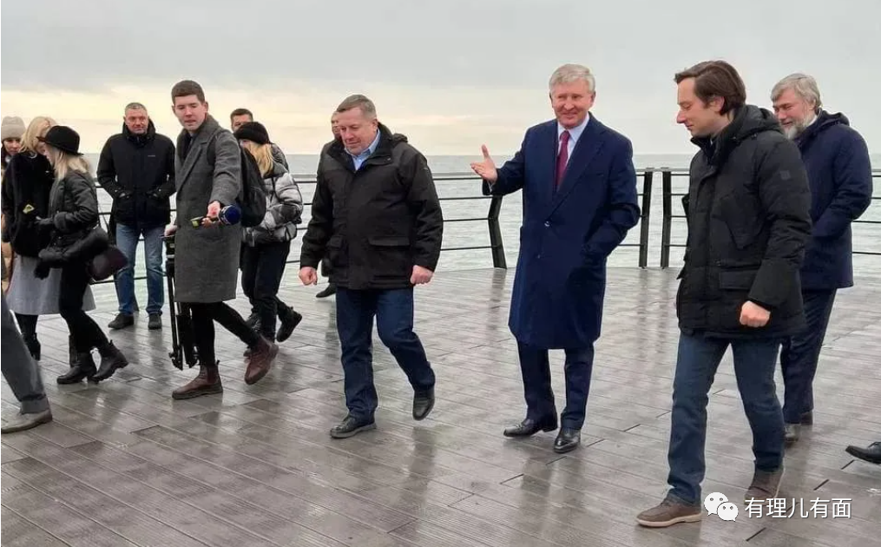

外媒披露，这些逃离乌克兰的富豪包括首富阿克梅托夫，乌克兰第二富豪、钢铁巨头平丘克，坐拥 13 亿美元资产的政客商人诺维茨基，乌克兰富豪榜排名第九位的雅罗斯拉夫斯基，等等。

国家遭遇危机，财富精英阶层却率先开溜，俄罗斯媒体讥讽其“已经逃往欧洲保卫乌克兰了”。

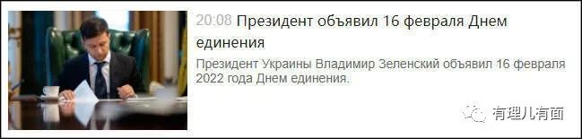

“疾风知劲草，板荡识诚臣”。在乌克兰生死存亡的关键时刻，权贵富人在跑路，普通老百姓却踊跃拿起武器保卫国家：

乌克兰媒体的报道中，国家的守卫者，更多的是士兵、平民、乃至学生，拿起武器参与各种训练。

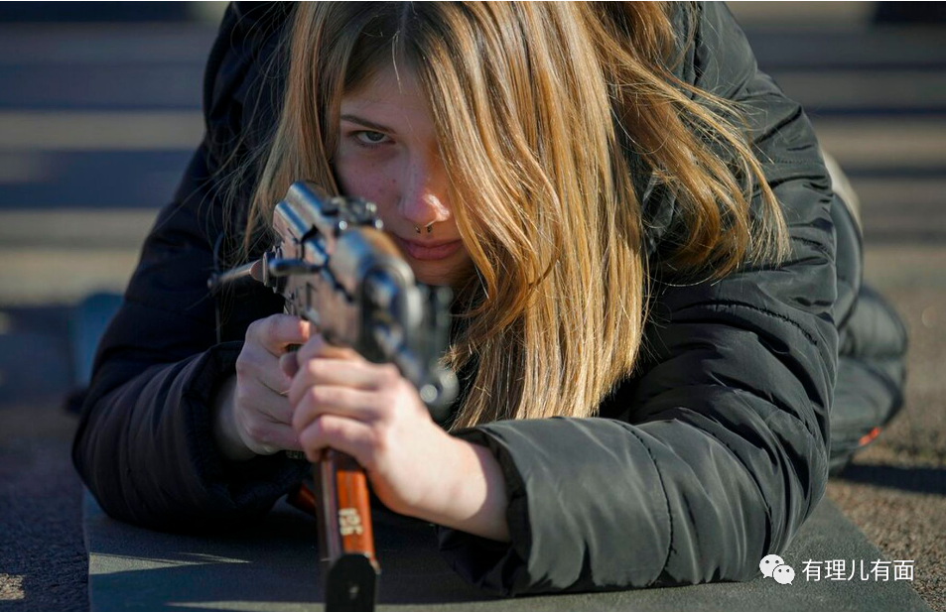

当我们以旁观者的姿态，观察乌克兰国难当头“战”与“逃”的众生相，相信每一个人都会为“江山就是人民，人民就是江山”这样的伟大论断所深深打动。真理，不仅来自于实践，更是经得起实践的检验。

乌克兰的今天，也在反复告诫我们一个残酷的真相：**一个国家的稳定繁荣发展，不仅是要发展经济把财富蛋糕做大，而且要尽可能实现财富的合理分配，才能掌控危机时国家的稳定性和主动权！**

难道不是吗？

看看乌克兰那些赚的盆满钵满的资本家，那些捞的嘴角流油的投机者，他们眼中看到的只不过是利益，是机会，是发财，是避难，是个人财富的保存，一旦风吹草动就趁机逃向国外，连同一起流失的，还有乌克兰人民创造的财富！

在国家危急存亡的关口，这些人只顾自身的利益，枉顾国家之需要、带走了本属于国家和人民的财富。从这个意义上讲，**他们不仅仅是逃跑者，是动摇者，更是背叛者，这是在帮助乌克兰的敌人来打败乌克兰！这是乌克兰的悲哀。**

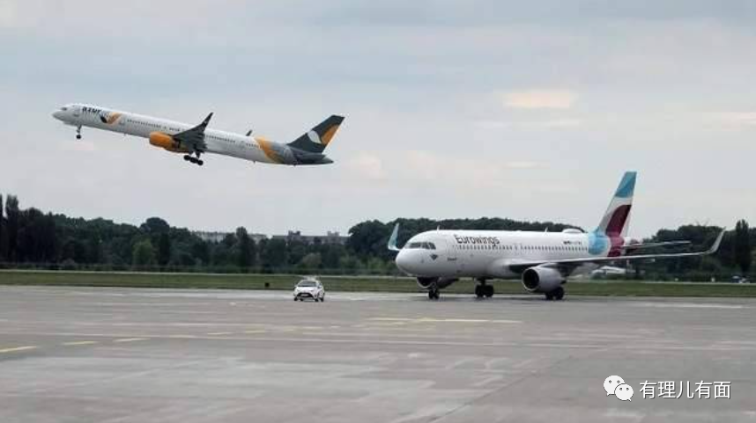

乌克兰权贵寡头背离国家、财富外流的悲哀之源从何而来？

这一切，从根本上说是乌克兰脱离前苏联开始大搞国有资产的私有化埋下的祸根，除此而外，国内变化动荡的政坛、贪得无厌的寡头以及经济寡头与政治门阀的联姻、国外势力的参与操纵等因素，最终形成了乌克兰奇葩独特、异常糟糕的寡头现象：

乌克兰的寡头们不仅垄断着国家的银行、保险、证券等金融业，石油、天燃气和电力等能源行业，采矿、冶金、机械制造等实体企业，还垄断了绝大部分的报刊、杂志、电视台和新兴网络媒体等舆论工具。同时，寡头们为了获得更大的利益，或者亲自出马竞争乌克兰国家、地区领导人，或者扶植"代理人"，以至于“整个国家就像被掏空的躯体，沦为寡头利益集团赚钱的机器”：

前乌克兰总统波罗申科，是“如胜糖果集团”创办人和亿万富豪，被誉为“巧克力大王”，他下台后，其幕僚指控波罗申科在执政期间平均每年贪污16亿美元；两度出任乌克兰总理的季莫申科，是乌克兰的天然气大亨，被公认是乌克兰最富裕的人士之一，媒体指她在1990年至1998年间的乌克兰国有资产私有化浪潮中获得了大量财富；乌克兰现任总统泽连斯基的背后，是财富排名第二的商业大亨克罗莫伊斯基，至于泽连斯基等人的腐败，连美国盟友都看不下去，美国国务卿布林肯就说他们的腐败影响乌克兰民主。

30多年的时光一晃而过，世界发展一日千里，乌克兰就这样在寡头现象愈演愈烈、整个国家摇摆不定中，从昔日的欧洲强国、军事强国，沦为失去核武大棒、经济一溃千里的欧洲弱国之一。

如今，面对俄罗斯的进攻，乌克兰的战败只是时间问题。因为他所寄希望的美国及北约，只是将他当作棋子；统治乌克兰的寡头富豪权贵，在乌克兰最需要的时候纷纷逃离...



历史，是一面镜子，也是最好的借鉴。当我们回顾乌克兰从昔日辉煌走向今天没落的历程，回忆乌克兰国内寡头枉顾国家利益的各种窝里斗，回顾被境外势力操纵的“橙色革命”等政治斗争搞得四分五裂的乌克兰政坛，再看如今被俄罗斯大兵突入的境况，我们的心中不仅有感慨，更多的是它山之石可以攻玉的思考和警醒。

庆幸生在红色的中国，在当初90年代波诡云谲的国际形势里，我们坚持改革开放、坚持发展经济改善民生，沿着正确的道路坚定前行，如今国家实力日新月异、综合国力稳步提高、人民生活水平稳步提升。

但同时，我们也清醒地认识到，当前我国的地区之间、城市之间、职业人群之间的收入并不均衡，还有一些人民群众生活过得并不富裕，还需要我们进行持续奋斗，并且通过国家税收政策等措施，减少贫富差距鸿沟，让发展的财富，尽可能多地惠及每一个公民，逐步实现共同富裕。

这，是中国共产党人的初心使命之要求，是国家长治久安的基石，是实现中华民族伟大复兴的必然要求，也是当前俄乌局势下乌克兰危机带给我们的启示。

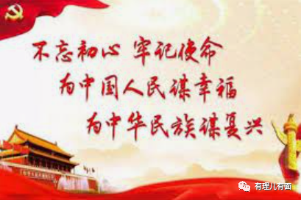

**图片源自网络**





**关注公众号：**

**有理儿有面**

**理   性｜   揭   秘｜   探   讨**







有里儿有面

**微信扫一扫赞赏作者** **赞赏**

已喜欢，对作者说句悄悄话

取消

**发送给作者**

**发送**

最多40字，当前共字

 人赞赏

上一页 1/3 下一页

长按二维码向我转账

受苹果公司新规定影响，微信 iOS 版的赞赏功能被关闭，可通过二维码转账支持公众号。

### 精选留言

用户设置不下载评论